1. Junginys, kuris yra (2S,3R,4R)-1-acetil-2-ciklopropil-3-metil-4-((4-metilpirimidin-2-il)amino)-1,2,3,4-tetrahidrochinolin-6-karboksamidas, turintis (I') formulės struktūrą:
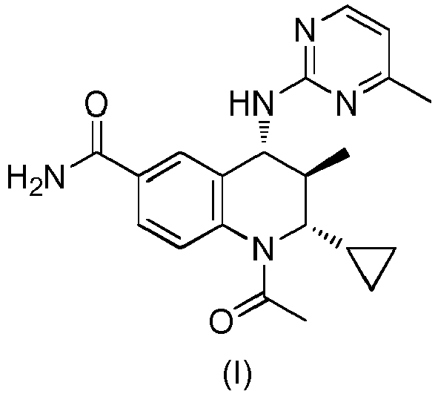
arba jo druska.

2. Junginys pagal 1 punktą arba jo farmaciniu požiūriu priimtina druska.

3. Junginys pagal 1 punktą laisvos bazės formos.

4. Farmacinė kompozicija, kuri apima (I') formulės junginį arba jo farmaciniu požiūriu priimtiną druską pagal 2 punktą ir vieną arba daugiau farmaciniu požiūriu priimtinų nešiklių, skiediklių arba užpildų.

5. Derinys, apimantis (I') formulės junginį arba jo farmaciniu požiūriu priimtiną druską pagal 2 punktą kartu su vienu arba daugiau kitų terapiniu požiūriu aktyvių agentų.

6. (I') formulės junginys arba jo farmaciniu požiūriu priimtina druska pagal 2 punktą, skirti panaudoti terapijoje.

7. Junginys arba jo farmaciniu požiūriu priimtina druska pagal 2 punktą, skirti panaudoti ūmios arba lėtinės autoimuninės ir (arba) uždegiminės ligos gydymui.

8. Junginys arba jo farmaciniu požiūriu priimtina druska, skirti panaudoti pagal 7 punktą, kur ūmi arba lėtinė autoimuninė ir (arba) uždegiminė liga yra parinkta iš: reumatinio artrito, osteoartrito, ūmios podagros, psoriazės, sisteminės raudonosios vilkligės, išsėtinės sklerozės, uždegiminės žarnų ligos (Crohno liga ir opinis kolitas), astmos, lėtinės obstrukcinės kvėpavimo takų ligos, pneumonito, miokardito, perikardito, miozito, egzemos, dermatito (įskaitant atopinį dermatitą), alopecijos, vitiligo, pūslinio odos bėrimo ligų, nefrito, vaskulito, hipercholesterolemijos, aterosklerozės, Alzheimerio ligos, depresijos, Sjögreno sindromo, sialoadenito, centrinės tinklainės venos okliuzijos, šakotosios tinklainės venos okliuzijos, Irvino-Gasso sindromo (po kataraktos arba pooperacinio), pigmentinio retinito, vidurinio uveito, greitosios retinochoroidopatijos, epiretininės membranos, cistinės geltonosios dėmės edemos, parafovealinės telengiektazės, trakcinių makulopatijų, vitreomakuliarinės trakcijos sindromų, tinklainės atšokos, neuroretinito, idiopatinės makulos edemos, retinito, sausų akių (keratokonjunktyvito Sicca), jaunatvinio keratokonjunktyvito, atopinio keratokonjunktyvito, uveito (tokios kaip ankstyvasis uveitas, panuveitas, vėlyvasis uveitas, su uveitu susijusi galtonosios dėmės edema), sklerito, diabetinės retinopatijos, diabetinės geltonosios dėmės edemos, su amžiumi susijusios geltonosios dėmės distrofijos, hepatito, pankreatito, pirminės biliarinės kepenų cirozės, sklerozuojančio cholangito, Addisono ligos, hipofizito, tiroidito, I tipo diabeto, gigantinių ląstelių arterito, nefrito, įskaitant rožinį nefritą, organą apimančio vaskulito, tokio kaip glomerulonefritas, vaskulito, įskaitant gigantinių ląstelių arteritą, Wegenerio granulomatozės, mazginio poliarterito, Behceto ligos, Kawasaki ligos, Takayasuso arterito, gangreninės piodermos, organą apimančio vaskulito ir ūmaus transplantuotų organų atmetimo.

9. Junginys arba jo farmaciniu požiūriu priimtina druska, skirti panaudoti pagal 8 punktą, kur ūmi arba lėtinė autoimuninė ir (arba) uždegiminė liga yra psoriazė.

10. Junginys arba jo farmaciniu požiūriu priimtina druska, skirti panaudoti pagal 8 punktą, kur ūmi arba lėtinė autoimuninė ir (arba) uždegiminė liga yra atopinis dermatitas.

11. Junginys arba jo farmaciniu požiūriu priimtina druska, skirti panaudoti pagal 8 punktą, kur ūmi arba lėtinė autoimuninė ir (arba) uždegiminė liga yra vitiligo.

